TESTE_24
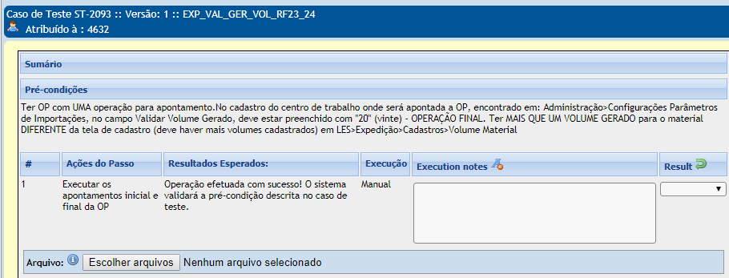
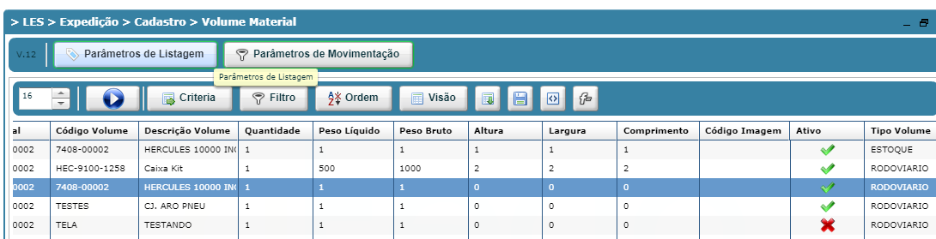
Gerado os columes dos itens Ativos acima e após foi Ativado o item que estava Inativo.

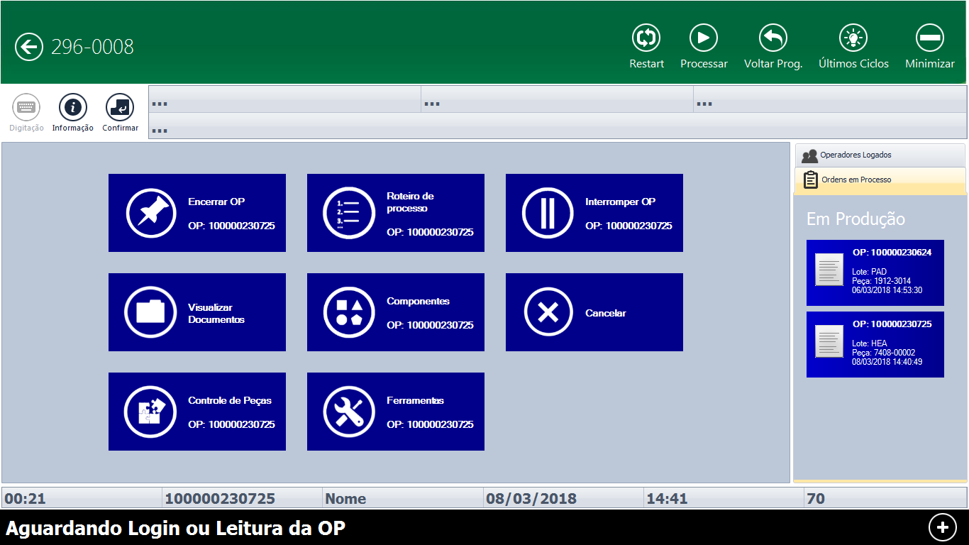
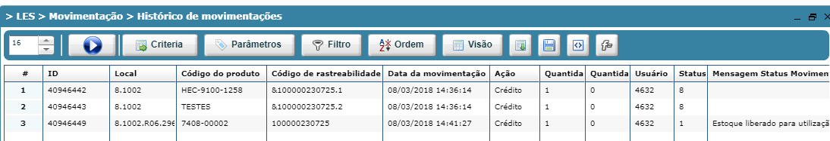
Percebe-se que somente os itens que foram gerado os volumes vão para o estoque.

